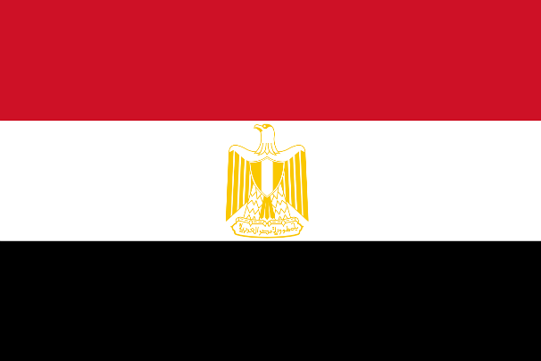
Stato: Egitto
sistema politico: repubblica semipresidenziale
lingue ufficiali: arabo, arabo egiziano, inglese e francese
capitale: il Cairo
popolazione: 125.452.070 abitanti (2019)
superficie: 10.100.00 km2
moneta: sterlina egiziana
Caratteristiche nome:
Miṣr /mɪsˤr/ (Maṣr /mɑsˤr/ in arabo egiziano), il nome arabo e ufficiale del moderno Egitto, è una parola di origine semitica. Dalla radice triconsonantica M-Ṣ-R l'accadico, anch'esso una lingua semitica, forma il sostantivo miṣru con significato di "frontiera, territorio"; maṣartu ha il significato di "guardia, sentinella, frontiera" e il verbo muṣuru "stabilire una frontiera".^{[8]} Uno degli antichi nomi egizi del Paese, Kmt (pronuncia convenzionale^{[9]}: Kemet), "[terra] nera", è dovuto al fertile limo nero depositato dalle piene del Nilo, distinto dalla Dšrt (pronuncia convenzionale: Desceret), la "[terra] rossa" del deserto. In copto, la fase finale della lingua egizia, il nome del Paese è Keme o Kemi. Il nome italiano "Egitto" deriva dalla parola latina Aegyptus che a sua volta proviene dal greco Αἴγυπτος, Àigüptos. Il nome greco potrebbe essere una derivazione dall'egizio Hwt kȝ Ptḥ (pronuncia convenzionale: Hut ka Pta), "casa del ka di Ptah", nome di un tempio del dio Ptah a Menfi. Nel periodo egizio il termine più usato, soprattutto nelle titolature ufficiali, fu Tȝwy (pronuncia convenzionale: Taui), che significa Le Due Terre, termine indicante l'unione del Basso e dell'Alto Egitto.
Popolazione: La popolazione è concentrata, con una densità elevatissima, lungo la valle del Nilo. Similmente anche in quasi tutti gli altri Paesi dell'Africa, la popolazione egiziana è cresciuta in maniera esponenziale nell'ultimo mezzo secolo, passando dai 27 milioni del 1960 agli attuali 125 milioni di abitanti (dati del 2019 dell'Ufficio del censimento degli Stati Uniti d'America).
Religione: Circa l'85% della popolazione è di fede musulmana; del rimanente, il 15% sono cristiani copti; esistono piccolissime minoranze di ebrei (resto di un'antichissima comunità fiorente fino alla metà del XX secolo) e di bahá'í.
Lingue: La lingua ufficiale è l'arabo, inteso come arabo moderno standard; tuttavia, la lingua quotidiana della popolazione è l'arabo egiziano. Questa è una situazione che accomuna tutti i paesi arabi, che riconoscono una sola forma di arabo formale uguale per tutti ma la lingua effettivamente parlata è il risultato dell'evoluzione che ha caratterizzato l'arabo stesso nei secoli in ogni singolo paese. La lingua copta, ultimo stadio evolutivo dell'egizio, era la lingua maggioritaria in Egitto fino all'invasione araba e all'islamizzazione avvenuta a partire dal VII secolo, ma oggi sopravvive unicamente nella liturgia e nelle pratiche religiose dei cristiani copti, minoranza nel Paese. Il francese e l'inglese sono due lingue tuttora diffuse in Egitto nel mondo della cultura e nei commerci. L'Egitto è membro dell'Organizzazione internazionale della Francofonia.
Ordinamento statale, economia e politica:
1. L'Egitto è una repubblica dal 18 giugno 1953; si auto-definisce una repubblica araba e socialista. La Costituzione organizza il potere politico secondo un sistema presidenziale multipartitico con bicameralismo asimmetrico (la Costituzione vieta i partiti su base confessionale). Il potere esecutivo è diviso tra il Presidente e il Primo Ministro. Tuttavia, in pratica, il potere esecutivo è fortemente concentrato nel Presidente, che dal 1952 al 2005 è stato eletto in consultazioni popolari con un solo candidato. Il potere legislativo è esercitato dal Parlamento bicamerale: Assemblea del Popolo (Majlis al-Shaʿb), composto da 454 deputati eletti a suffragio universale diretto ogni 5 anni, 400 con sistema proporzionale, 44 in collegi uninominali e non più di 10 nominati dal Presidente. Il Parlamento può sfiduciare il governo. Il Consiglio Consultivo (Majlis al-Shūra), composto di 264 consiglieri, per 2/3 eletti direttamente e per 1/3 nominati dal Presidente per un mandato di 6 anni (con rinnovo di metà consiglio ogni 3 anni). Il Consiglio, creato nel 1980, ha poteri limitati: in caso di disaccordo fra i due rami, l'Assemblea ha l'ultima parola. Il potere giudiziario è costituzionalmente indipendente (con al suo vertice la Suprema Corte Costituzionale) e durante le presidenze Mubārak ha dimostrato anche una crescente indipendenza di fatto. Il diritto è di tipo codicistico (civil law), salvo per le questioni matrimoniali e di stato personale, dove vige il diritto religioso (coranico o canonico).
  - L'economia egiziana, prevalentemente agricola, nonostante il recente sviluppo delle attività industriali, e turistiche, era caratterizzata fino a qualche tempo fa da una pressoché assoluta staticità alla monocoltura del cotone che assoggettava, e in parte tuttora assoggetta, l'economia del paese alle fluttuazioni dei mercati internazionali. Addetti all'agricoltura: 33% Addetti all'industria: 22% Addetti al terziario: 45% . Un recente rapporto del governo egiziano indica un aumento sostanziale delle entrate dello Stato nel corso del primo semestre dell'anno fiscale 2008-2009. Secondo i dati, i ricavi del Cairo ammontano a 128 miliardi di sterline egiziane (circa $ 25 miliardi di euro) - un aumento del 98,5% rispetto al precedente anno fiscale. La relazione inoltre ha indicato un aumento del 46,5% di acquisti fiscali ($ 5,7 miliardi), un 22% di aumento in tasse doganali ($ 1,35 miliardi). Turismo, insieme con i ricavi generati dal Canale di Suez, i trasferimenti di denaro da parte egiziana ai lavoratori all'estero, e il Gas e le esportazioni di petrolio, costituiscono per l'Egitto le entrate in valuta estera.^{[18]} l'Operazione Piombo Fuso a Gaza ha suscitato aspri sentimenti anti-Israele in Egitto, molte le intimazioni a tagliare i legami commerciali con lo Stato ebraico. Tuttavia, le organizzazioni del mercato egiziano non hanno ceduto alle pressioni e non hanno istituito il boicottaggio. Secondo dati egiziani, gli scambi commerciali tra Israele ed Egitto nel 2008 sono stati stimati di circa quattro miliardi di dollari, esclusi il gas e la benzina.^{[19]} Una grande risorsa per l'economia locale è il turismo, perché l'Egitto dispone di un patrimonio storico-culturale tra i più importanti al mondo e ha anche grandi risorse ambientali, come la barriera corallina del Mar Rosso
  - Sia sul piano della politica interna, in particolare per quanto concerne l'assetto economico, sia su quello della politica estera, l'Egitto ha assunto, negli ultimi decenni, posizioni molto variegate e non sempre coerenti. Il sistema politico egiziano è multi-partitico, ma con uno schieramento dominante che fa capo al presidente al-Sisi. Alle elezioni parlamentari del 2015 il Partito dei Liberi Egiziani, fondato dal magnate Naguib Sawiris, ha ottenuto 65 seggi su 568; alle sue spalle si sono posizionati il Partito del Futuro della Nazione con 50 seggi e il Neo-Wafd (حزب الوفد الجديد Hizb al-Wafd al-Jadid) con 45 seggi, erede dal 1983 del Wafd ("Delegazione"), tradizionale partito del nazionalismo liberale dissolto nel 1952. Tutti fanno parte della coalizione filo-governativa Per Amore dell’Egitto (في حب مصر Fi Hub Misr). I salafiti di al-Nur (حزب النور ḥizb al-Nūr) non hanno ottenuto più di 11 seggi, mentre gli indipendenti sono stati 251, 28 nominati direttamente dal presidente. Numerosi partiti di opposizione hanno boicottato le consultazioni. ʿAbdel Fattāḥ Khalīl al-Sīsī è presidente dall'8 giugno 2014, dopo aver guidato il colpo di Stato militare del 3 luglio 2013 che destituì il presidente Mohamed Morsi con il sostegno di ampie fasce della popolazione; è stato eletto al suo secondo mandato nel marzo 2018, con il 97,11% dei voti (Moussa Mostafa Moussa del Ghad ottenne il 2,89%). I votanti furono però solo il 41% degli elettori. Mostafa Madbouly ha assunto la carica di Primo ministro il 7 giugno 2018, in seguito alle dimissioni di Sherif Ismail, in carica dal 2015. Oltre 50 anni dopo la rivoluzione dei Liberi Ufficiali (23 luglio 1952), all'inizio di marzo 2014, il governo annunciò a sorpresa la revisione della legge elettorale presidenziale. Tuttavia, la nuova legge rende estremamente difficili le candidature ed è stata da più parti accusata di favorire nettamente al-Sīsī. Peraltro, anche riguardo alle elezioni parlamentari del 2015 si levarono accuse di violenze pubbliche e private contro gli oppositori e di brogli a favore dei partiti filo-governativi. Meno del 10% dei 32 milioni di elettori registrati votò nel 2015. Il 2 dicembre 2013 il Parlamento approvò la bozza della nuova Costituzione, ma l'opposizione non partecipò al voto; gli emendamenti miravano a: proibire che i partiti usino la religione come fondamento dell'attività politica; consentire una nuova legge anti-terrorismo, sostitutiva dello stato di emergenza vigente a fasi alterne dal 1981, concedendo alla polizia ampi poteri di arresto e sorveglianza; attribuire al presidente il potere di sciogliere il parlamento; terminare il controllo giudiziario sulle elezioni. Il referendum vide la partecipazione del 38,5% dell'elettorato: il 18 gennaio 2014 si annunciò che il 98,1% dei votanti aveva approvato gli emendamenti. Ciò avrà per conseguenza una più efficiente repressione dell'islamismo. La politica estera è moderata e in genere filo-occidentale dagli anni 70. L'Egitto ha considerevole influenza nel Medio Oriente e in Africa. Ospita al Cairo il quartier generale della Lega Araba e media spesso i conflitti interarabi. Come primo paese arabo a far pace con Israele (1979) assume spesso il ruolo di mediatore fra quest'ultimo e gli arabi. Dal 1991 al 1996 fu segretario generale delle Nazioni Unite l'ex vice-primo ministro egiziano Boutros Boutros-Ghali.
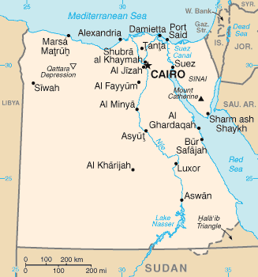

Cartina rappresentativa dello stato.

